Título centralizado, fonte Times New Roman 20, negrito e espaçamento entre linhas de 1,15
X. X. Sobrenomeª; X. X. Sobrenomeª; X. X. Sobrenomeª; X. X. Sobrenomeª
ª Nome do Departamento/Laboratório/Setor, Nome da Instituição, País
emaildoautorcorrespondente@xxxx.xxx
ABSTRACT
Digite resumo em inglês. Utilizar fonte Times New Roman 10, espaçamento 1,15 e texto justificado. O resumo deve ser escrito em um único parágrafo. Não ultrapassar 250 palavras. Devem ser inseridas de 3 a 5 palavras-chave, padrão MeSH ou DeCS, separadas por vírgulas, conforme o modelo. XXX XXX XXX XXX XXX XXX XXX XXX XXX XXX XXX XXX XXX XXX XXX XXX XXX XXX XXX XXX XXX XXX XXX XXX XXX XXX XXX XXX XXX XXX XXX XXX XXX XXX XXX XXX XXX XXX XXX XXX XXX XXX XXX XXX XXX XXX XXX XXX XXX XXX XXX XXX XXX XXX XXX XXX XXX XXX XXX XXX XXX XXXXXX XXX XXX XXX XXX XXX XXX XXX XXX XXX XXX XXX XXX XXX XXX XXX XXX XXX XXX XXX XXX XXX XXX XXX XXX XXX XXX XXX XXX XXX XXX XXX XXX XXX XXX XXX XXX XXX XXX XXX XXX XXX XXX XXX XXX XXX XXX XXX XXX XXX XXX XXX XXX XXX XXX XXX XXX XXX XXX XXX XXX XXXXXX XXX XXX XXX XXX XXX XXX XXX XXX XXX XXX XXX XXX XXX XXX XXX XXX XXX XXX XXX XXX XXX XXX XXX XXX XXX XXX XXX XXX XXX XXX XXX XXX XXX XXX XXX XXX XXX XXX XXX XXX XXX XXX XXX XXX XXX XXX XXX XXX XXX XXX XXX XXX XXX XXX XXX XXX XXX XXX XXXXXX XXX XXX XXX XXX
Palavras-chave: palavra-chave 1, palavra-chave 2 palavra-chave 3.
- INTRODUÇÃO
O Resumo Expandido deve ter, no máximo, três páginas em formato A4, incluindo resumos e referências, margens laterais de 2 cm e superior e inferior de 2 cm (sugerimos utilizar este Modelo como base). Utilize fonte Times New Roman 12, alinhamento justificado e espaçamento 1,5. Deixar uma linha livre antes do título de cada seção subsequente. As seções devem ser numeradas, com algarismos arábicos. Usar letras maiúsculas em negrito para os títulos das seções. As referências devem ser citadas com sistema numérico sequencial, colocando os algarismos entre colchetes [1]. O arquivo final não deverá exceder 10 MB. São permitidos até oito autores.
- MATERIAis E MÉTODOs
Utilizar unidades no Sistema Internacional (SI). No caso de unidades alternativas, o valor e a unidade devem estar entre parêntesis ao lado do correspondente valor no sistema SI.

- RESULTADOS E DISCUSSÕES
As figuras e tabelas devem ser chamadas no corpo do texto e conter legendas autoexplicativas. Deve-se evitar tabelas com poucas informações, que podem ser facilmente substituídas por texto corrido. As figuras devem estar no formato “png” ou “jpg”. Caso não possua os direitos autorais das figuras, declare a referência de uso entre parênteses, conforme exemplo na Figura 1. As legendas das figuras devem ser colocadas acima das mesmas, em fonte Times New Roman 12, itálico, com alinhamento centralizado e espaçamento simples entre linhas.
Figura 1: Logo
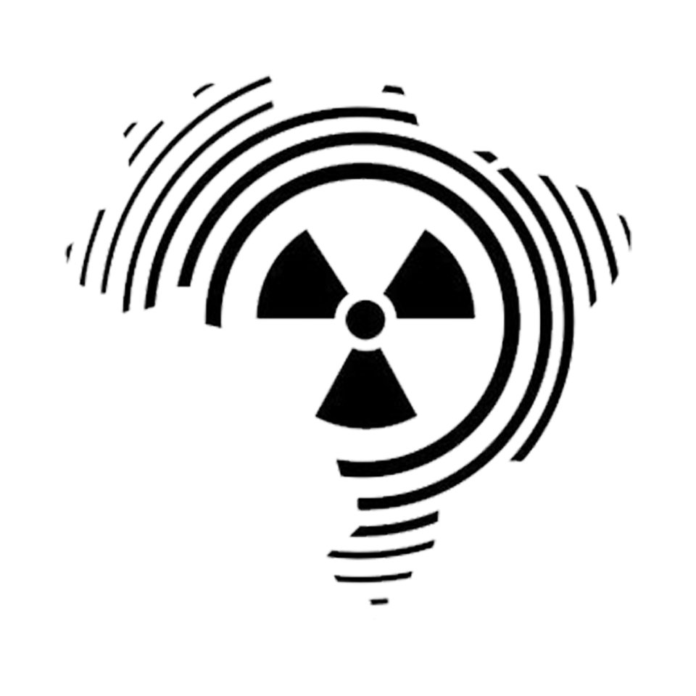
(Fonte: CONTER)
As tabelas devem adotar o modelo apresentado na Tabela 1, sem linhas verticais. Inserir textos e números em fonte Times New Roman 10, estilo regular. Use estilo negrito para os títulos das linhas e colunas. Os títulos das colunas devem ter alinhamento centralizado com espaçamento entre linhas simples; os títulos das linhas devem ser alinhados à esquerda. Usar espaçamento simples entre linhas.
Tabela 1: Dados da tabela.
 | Título
Título | Coluna 1 | Coluna 2 | Coluna 3
Linha 1 | XXX | XXX | XXX
Linha 2 | XXX | XXX | XXX
Linha 3 | XXX | XXX | XXX
Linha 4 | XXX | XXX | XXX
- CONCLUSÕES
Finalizar com as conclusões pertinentes aos objetivos e hipóteses do artigo. Pode-se apresentar recomendações e sugestões para trabalhos futuros.
AGRADECIMENTO
Apresente os agradecimentos incluindo indivíduos, instituições e órgãos de fomento. Sugere-se informar o código do projeto aprovado pelo órgão de fomento, quando for o caso. Esta seção não é obrigatória.
Agradecimentos e referências podem estar na terceira página
Não ultrapasse 3 páginas
REFERÊNCIAS
- MARINELLI, L.; QUIMBY, E.; HINE, G. Dosage determination with radioactive isotopes II, practical considerations in therapy and protection. Am J Roent Radium Ther, v. 59,
p. 260-280, 1948.

- CEMBER, H. Introduction to health physics, 3rd ed. New York: MCGraw-Hill, 1996.

- BUSHONG, S. C. Health physics. In: BUSHONG, S. C. Radiologic science for technologists: physics, biology and protection, 6th ed., St.Louis: Mosby, 1997. p. 430-493.

- ICRU - International Commission on Radiation Units and Measurements. Fundamental quantities and units for ionizing radiation. ICRU Report 60, Bethesda: ICRU, 1998. 24p.

- RASBAND, W. S. ImageJ, U. S. National Institutes of Health. Bethesda, Maryland, USA. 2011. Available at: <http://imagej.nih.gov/ij/>. Last accessed: 10 Sept. 2012.

- IARC - International Agency for Research on Cancer. IARC Summary & Evaluations.
Lyon: IARC, v. 58, p.119. 1993. Available at: <http://www.inchem.org/pages/iarc.html>. Last accessed: 30 Aug. 2010.

- SOUZA P. L. G.; BRANDÃO J. O.; CALIXTO M. S.; MENDES M. E.; SANTOS J. Â. DE L.; SANTOS N.; VILELA E. C.; LIMA F. F. Rate verification of chromosome alterations in human blood irradiated by neutron-gamma mixed field, In: INTERNATIONAL NUCLEAR ATLANTIC CONFERENCE, 2011, Belo Horizonte. Annals… Belo Horizonte: Comissão Nacional de Energia Nuclear, 2011. p. 24-32.

